**LER (Levantamento de Requisitos)**

**AULA 3**

**MATRIZ DE**

**RASTREABILIDADE**

**Definição**

Uma matriz de rastreabilidade é uma ferramenta que mapeia e vincula requisitos a artefatos do projeto (como casos de uso, testes ou tarefas), garantindo que todas as demandas sejam atendidas e rastreadas ao longo do desenvolvimento.

**Por que usar?**

* Garante alinhamento entre requisitos e implementação.
* Evita gaps (ex.: funcionalidades esquecidas).
* Facilita auditorias e mudanças (ex.: impacto de alterações).

**Como desenvolver?**

**Liste os requisitos**

* ex.: "RF-001: Login via redes sociais"

**Relacione a artefatos**

* ex.: Caso de Uso "UC-03: Autenticar usuário"

**Monitore status**

* Implementado
* Pendente
* Testado

**Exemplo:**

**(Sistema de hotel)**

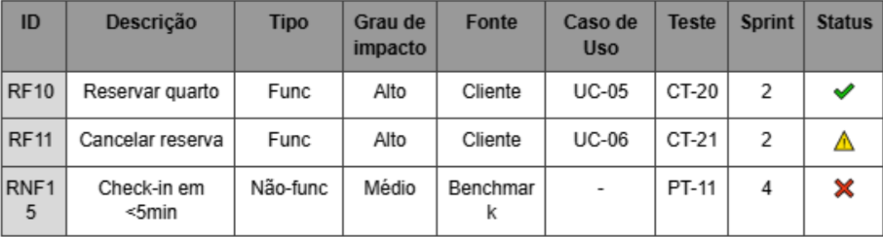

**Exemplo:**

**(E-commerce de Moda)**

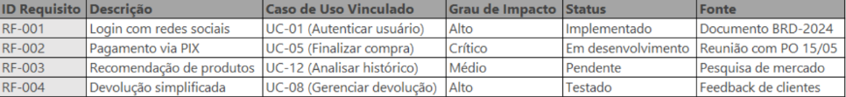

**Atividade**

**Matriz de rastreabilidade (Modelo)**

**Sistema de Biblioteca Universitária**

**Dados fornecidos:**

* Requisito RF-01: "Empréstimo de livros" (Fonte: Reunião com diretor)
* Caso de uso UC-03: "Realizar empréstimo"
* Impacto: Crítico (sem isso, o sistema não funciona)
* Teste: CT-005
* Status: Implementado (concluído)